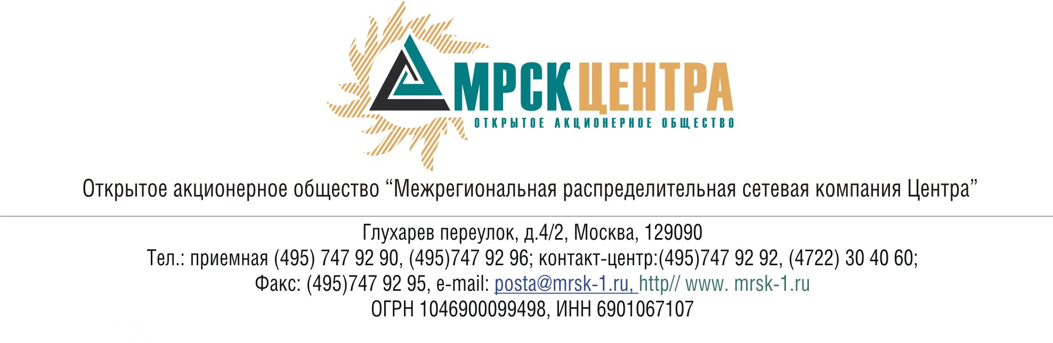
ПРОТОКОЛ
заседания Комитета по аудиту
Совета директоров ОАО «МРСК Центра»
(в форме заочного голосования)
31 марта 2011 года г. Москва № 04/11
Форма проведения: заочное голосование.
Всего членов Комитета по аудиту: 4 человека.
Приняли участие в голосовании: Перепелкин А.Ю., Сергутин А.В., Старченко А.Г.
Не предоставили опросные листы: Филькин Р.А.
Кворум: имеется.
При составлении протокола учитывалось отсутствие возражений по материалам и проектам решений от экспертов Комитета по аудиту Совета директоров Общества Поповой О.В., Мешаловой Г.И.
Дата составления протокола: 01.04.2011.
ПОВЕСТКА ДНЯ:
- О рассмотрении отчета Общества «О сделках инсайдеров Общества с ценными бумагами Общества и его ДЗО в феврале 2011 года».
- О рассмотрении ключевых рисков ОАО «МРСК Центра» и планах по их минимизации по итогам 2-го полугодия 2010 года.
- О рассмотрении отчета независимого оценщика по определению рыночной стоимости недвижимого имущества ОАО «МРСК Центра», составляющего основные средства, целью использования которых не является производство, передача, диспетчирование, распределение электрической и тепловой энергии – земельный участок, площадью 236 кв.м., расположенный по адресу: Белгородская область, Красногвардейский район, с. Засосна, ул. Воли, 1.
Вопрос 1: О рассмотрении отчета Общества «О сделках инсайдеров Общества с ценными бумагами Общества и его ДЗО в феврале 2011 года».
Решение:
1. Утвердить отчет Общества «О сделках, совершенных в феврале 2011 года инсайдерами Общества с ценными бумагами Общества и его ДЗО» согласно Приложению № 1 к настоящему решению Комитета по аудиту.
2. Рекомендовать членам Совета директоров Общества принять к сведению отчет Комитета по аудиту «О сделках, совершенных в феврале 2011 года инсайдерами Общества с ценными бумагами Общества и его ДЗО».
Итоги голосования:
Перепелкин Алексей Юрьевич - «за»
Сергутин Алексей Владимирович - «за»
Старченко Александр Григорьевич - «за»
Итого:
«ЗА» | - «3»
«ПРОТИВ» | - «0»
«ВОЗДЕРЖАЛИСЬ» | - «0»
Решение принято.
Вопрос 2: О рассмотрении ключевых рисков ОАО «МРСК Центра» и планах по их минимизации по итогам 2-го полугодия 2010 года.

Решение:
1. Утвердить форму Отчета о ключевых рисках ОАО «МРСК Центра» согласно Приложению № 2 к настоящему решению Комитета по аудиту.
2. Принять к сведению Отчет о ключевых рисках ОАО «МРСК Центра» по итогам 2-го полугодия 2010 года согласно Приложению № 2 к настоящему решению Комитета по аудиту.
Итоги голосования:
Перепелкин Алексей Юрьевич - «за»
Сергутин Алексей Владимирович - «за»
Старченко Александр Григорьевич - «за»
Итого:
«ЗА» | - «3»
«ПРОТИВ» | - «0»
«ВОЗДЕРЖАЛИСЬ» | - «0»
Решение принято.
Вопрос 3: О рассмотрении отчета независимого оценщика по определению рыночной стоимости недвижимого имущества ОАО «МРСК Центра», составляющего основные средства, целью использования которых не является производство, передача, диспетчирование, распределение электрической и тепловой энергии – земельный участок, площадью 236 кв.м., расположенный по адресу: Белгородская область, Красногвардейский район, с. Засосна, ул. Воли, 1.
Решение:
1. Принять к сведению Отчет независимого оценщика ЗАО ТПК «ПСВ» от 17.11.2010 № 161 по определению рыночной стоимости недвижимого имущества ОАО «МРСК Центра», составляющего основные средства, целью использования которых не является производство, передача, диспетчирование, распределение электрической и тепловой энергии – земельный участок, площадью 236 кв.м., расположенный по адресу: Белгородская область, Красногвардейский район, с. Засосна, ул. Воли, 1, в размере 36 100 (Тридцать шесть тысяч сто) руб. 00 коп. (НДС не облагается).
2. Рекомендовать членам Совета директоров ОАО «МРСК Центра» при определении рыночной стоимости недвижимого имущества ОАО «МРСК Центра», составляющего основные средства, целью использования которых не является производство, передача, диспетчирование, распределение электрической и тепловой энергии – земельный участок, площадью 236 кв.м., расположенный по адресу: Белгородская область, Красногвардейский район, с. Засосна, ул. Воли, 1, руководствоваться Отчетом независимого оценщика ЗАО ТПК «ПСВ» от 17.11.2010 № 161.
Итоги голосования:
Перепелкин Алексей Юрьевич - «за»
Сергутин Алексей Владимирович - «за»
Старченко Александр Григорьевич - «за»
Итого:
«ЗА» | - «3»
«ПРОТИВ» | - «0»
«ВОЗДЕРЖАЛИСЬ» | - «0»
Решение принято.
Приложения:
1. Отчет Общества «О сделках, совершенных в январе 2011 года инсайдерами Общества с ценными бумагами Общества и его ДЗО» (Приложение 1).
2. Отчет о ключевых рисках ОАО «МРСК Центра» по итогам 2-го полугодия 2010 года (Приложение 2).

Председатель Комитета по аудиту
Совета директоров ОАО «МРСК Центра» А.Ю. Перепелкин

Секретарь Комитета по аудиту
Совета директоров ОАО «МРСК Центра» С.В. Лапинская

